МИНИСТЕРСТВО ОБРАЗОВАНИЯ И НАУКИ УКРАИНЫ

ОДЕССКИЙ Национальный политехнический университет

Інститут комп’ютерних систем

Кафедра Інформационных технологий

На РГР по предмету

Теория алгоритмов

Вариант №5

Тема расчетной работы: «Построение машины Тьюринга и преобразование конечных автоматов»

Выполнил:

студент группы АД-171

Голопотылюк Е.А.

Проверил:

Шибаева Н. О.

Одесса 2019

Аннотация

Цель работы: научится преобразовывать конечные автоматы, проверить реакцию конечных автоматов на входное слово, проверить функциональные схемы машины Тьюринга

При анализе и синтезе конечных автоматов используется стандартные формы представления: таблицы, графы, матрицы. Элементы множеств X,Y,S удобно пронумеровать порядковыми числами начиная с нуля.

Автоматы Мура и Мили широко применяются при проектировании цифровых устройств на основе программируемых логических интегральных схем (ПЛИС).

Основное преимущество использования автомата Мили заключается в возможности реакции автомата в течение текущего такта, что обусловлено зависимостью текущей выходной комбинации от текущей входной комбинации aiai.

Также автоматы Мура и взаимодействующие автоматы Мили используются в генетическом программировании (например, для решения задачи об "Умном муравье").

### Автомат Мили

Допустим, входное слово ξξ поступает на вход автомата буква за буквой.

Выходное слово ωω называется реакцией автомата Мили на входное слово ξξ в состоянии a1a1строится по таблице переходов и выходов).

Реакцию автомата на входное слово ξξ можно заменить обходом графа.

### Автомат Мура

Выходное слово ωω называется реакцией автомата Мура на входное слово ξξ в состоянии a1a1.

Автоматы Мили и Мура дающие одинаковые реакции на одинаковые входные слова называются эквивалентными. Данное замечание приводит к задаче построения эквивалентных автоматов, дающих одинаковые реакции на одинаковые входные слова.

Работа машины Тьюринга (МТ) описывается функциональной схемой, предствляющей собой двухмерную таблицу размерности MxN(n – мощность множества Х, m – мощность множества *Q*), в каждой ячейке которой содержится тройка символов (xk, u, qt). Функциональную схему можно рассматривать как программу МТ, где каждая строка соответсвует команде выбора условию.

Содержание

1. Введение 3

2. Преобразование конечных автоматов 6

2.1 Определение реакции на входное слово для автомата Мили 8

2.2 Определение реакции на входное слово для автомата Мура 8

3. Машина Тьюринга 9

4. Вывод 15

5. Литература 16

1. Введение

**Определение .** Абстрактный автомат - математическая модель реальных динамических систем.

Области применения ТА:

- схемотехника (синтез схем вычислительных устройств);

- бытовая и промышленная автоматика;

- устройства и системы управления;

- распознавание формальных языков

Функционирование АА может быть представлено схемой "черный ящик".

|  |  |  |
| --- | --- | --- |
| ВХОД Воздействие на систему со стороны других систем |  | ВЫХОД Реакция системы |

Автомат - система переработки, отображения входной информации в выходную.   
Кроме входных и выходных переменных можно выделить промежуточные переменные, связанные с внутренней структурой. Совокупность этих переменных характеризует состояние схемы.

Абстрактную систему, удовлетворяющую сформулированным предположениям, называют конечным автоматом:

Определение . Конечный автомат - это пятерка S={X, Y,S, σ, λ} (1), где

X={x1, x2, ..., xn} - входной алфавит, множество входных сигналов;

Y={y1, y2, ..., yn} - выходной алфавит, множество выходных сигналов;

S={s1,s2,...,sn} - множество состояний;

σ - функция переходов, реализующих отображение

σ: S x Х → S         Дσ S x Х;



λ - функция выхода

λ: S x Х → Y         Дλ S x Х.



**Алгориитм**  — конечная совокупность точно заданных правил решения произвольного класса задач или набор [инструкций](https://ru.wikipedia.org/wiki/%D0%9E%D0%BF%D0%B5%D1%80%D0%B0%D1%82%D0%BE%D1%80_(%D0%BF%D1%80%D0%BE%D0%B3%D1%80%D0%B0%D0%BC%D0%BC%D0%B8%D1%80%D0%BE%D0%B2%D0%B0%D0%BD%D0%B8%D0%B5)), описывающих порядок действий исполнителя для решения некоторой задачи. В старой трактовке вместо слова «порядок» использовалось слово «последовательность», но по мере развития параллельности в работе компьютеров слово «последовательность» стали заменять более общим словом «порядок». Независимые инструкции могут выполняться в произвольном порядке, параллельно, если это позволяют используемые исполнители.

Мы познакомились с несколькими разновидностями модели данных (реляционными, иерархическими и сетевыми). В настоящее время необходимо знать способы отображения этих структур в памяти ЭВМ. Основное различие форм представления данных в памяти ЭВМ определяется способом адресации элементов структуры – по месту или по содержимому. В первом случае размещение данных и их выборка определяется по известному значению ключа. В первом случае задаются адреса данных, определяющее месторасположения данных в памяти ЭВМ. Данные и их выборка определяются по известному значению ключа, т.е. определяется содержимое самих данных. Наиболее постой формой хранения данных является одномерный линейный список.

**Машина тьюринга** – это автомат А=(X, Q, f, λ1, λ2, qi)

Где Х – множество состояний символов, которые могут быть записаны в ячейках ленты;

Q – множество состояний, в которых может находиться автомат

– функция переходов автоматов в новое состояние *qt*в завсимости от текущего состояния *qt* и считанного из текущей ячейки летны символа

*xj, xk*= – функция выходов автомата, которая определяет, какой символ хк ∈ Х будет записан в текущую ячейку ленты в зависимости от текущего сосотяния автомата и считанного значения *xj* ячейки ленты в zi= функция выходов, определяющая направление передвижения головки вдоль ленты и ∈ {R, L, S}, где R(L) – команда сдвига вправо (влево) на одну ячейку;

S – команда стоять на месте

*qt* ∈ *Q –* начальное состояние автомата

Работа машины Тьюринга (МТ) описывается функциональной схемой, предствляющей собой двухмерную таблицу размерности MxN(n – мощность множества Х, m – мощность множества *Q*), в каждой ячейке которой содержится тройка символов (xk, u, qt). Функциональную схему можно рассматривать как программу МТ, где каждая строка соответсвует команде выбора условию. В зависимости от символа, который обозревает головка, выбирается то или иное продолждение программы, включающее три дейтвия: записать в текущую ячейку ленты значение хк ∈ Х, сдвинуть головку в направлении и, перевести автомат в новое сосотояние *qt* (безусловный переход на метку *qt* – на строку соответсвующую состоянию *qt*).

Автомат МТ может быть полностью или частично детерменированным. В первом случае ФС автомата заполнена полностью, во втором – ФС может содержать пустые ячейки: если текущая ячейка на пересечении строки *qt* и столбца *хк* пуста, то в некотором состоянии *qt* никогда не может быть просчитан символом *хк* .

Доказано, что МТ является универсальным вычислительным устройством, т.е. для любого алгоритма существует МТ, реализующая этот алгоритм.

В данной РГР необходимо построить МТ, которая вычисляет заданную функцию.

Выполнение заданий состоит в описании ФС для созданной МТ. Областью определения областью значений вычсляемой функции являются положительные целые числа, записанные на ленте МТ.

1. Преобразование конечных автоматов

Задание 1

Вариант 5

Преобразовать заданный автомат Мили в эквивалентный ему автомат Мура.



Для автомата , определить реакцию на входное слово.



Мили

|  |  |  |
| --- | --- | --- |
| A | X1 | X2 |
| S1 | S1/y1 | S2/y2 |
| S2 | S3/y3 | S4/y3 |
| S3 | S3/y1 | S2/y2 |
| S4 | S1/y3 | S1/y2 |

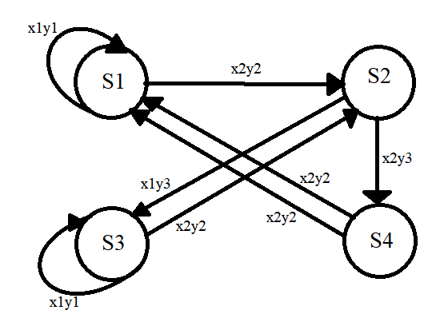

Рис(1) – граф Мили

S1={(S1,y1),(S1,y2),(S1,y3)}=S1’,S2’, S3’

S2={(S2,y2)}=S4’

S3={(S3,y1), (S3,y3)}=S5`, S6`

S4={(S4,y3)}=S7`

Мура

x1 S1’,S2’, S3’= S1’ x1 S5`, S6` = S5’

x2 S1’,S2’, S3’= S4’ x2 S5`, S6` = S4’

x1 S4’= S6’ x1 S7’ = S3’

x2 S4’= S7’ x2 S7’ = S2’

|  |  |  |
| --- | --- | --- |
|  | X1 | X2 |
| S1' | S1' | S4' |
| S2' | S1' | S4' |
| S3' | S1' | S4' |
| S4' | S6' | S7' |
| S5' | S5' | S4' |
| S6' | S5' | S4' |
| S7' | S3' | S2' |

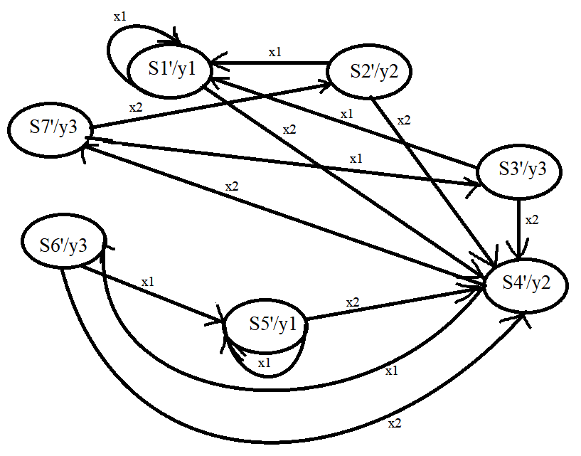

Рис(2) – граф Мура

Входное слово: 

2.1 Определение реакции на входное слово для автомата Мили

σ(S1,x1)= S1

α(S1,x1)= y1

σ(S1,x2)= S2

α(S1,x2)= y2

σ(S2,x1)= S3

α(S2,x1)= y3

σ(S3,x2)= S2

α(S3,x2)= y2

σ(S2,x2)= S4

α(S2,x2)= y3

σ(S4,x1)= S1

α(S4,x1)= y3

|  |  |  |  |  |  |  |
| --- | --- | --- | --- | --- | --- | --- |
| X1 | X2 | X1 | X1 | X1 | X2 |  |
| S1 | S1 | S2 | S3 | S2 | S4 | S1 |
| Y1 | Y2 | y3 | Y2 | Y3 | Y3 |  |

## 2.2 Определение реакции на входное слово для автомата Мура

Входное слово: 

σ(S’1,x1)= S’1

α(S’1)= y1

σ(S’1,x2)= S’4

α(S’4)= y2

σ(S’4,x1)= S’6

α(S’6)= y3

σ(S’6,x2)= S’4

α(S’4)= y2

σ(S’4,x2)= S’7

|  |  |  |  |  |  |  |
| --- | --- | --- | --- | --- | --- | --- |
| X1 | X2 | X1 | X1 | X1 | X2 |  |
| S'1 | S1 | S'4 | S'6 | S'4 | S'7 | S'3 |
| y1 | Y1 | Y2 | Y3 | Y2 | y3 | Y3 |

α(S’7)= y3

σ(S’7,x1)= S’3

α(S’3)= y3

1. Машина Тьюринга

Машина тьюринга – это автомат А=(X, Q, f, λ1, λ2, qi)

Где Х – множество состояний символов, которые могут быть записаны в ячейках ленты;

Q – множество состояний, в которых может находиться автомат

– функция переходов автоматов в новое состояние *qt*в завсимости от текущего состояния *qt* и считанного из текущей ячейки летны символа

*xj, xk*= – функция выходов автомата, которая определяет, какой символ хк ∈ Х будет записан в текущую ячейку ленты в зависимости от текущего сосотяния автомата и считанного значения *xj* ячейки ленты в zi= функция выходов, определяющая направление передвижения головки вдоль ленты и ∈ {R, L, S}, где R(L) – команда сдвига вправо (влево) на одну ячейку;

S – команда стоять на месте

*qt* ∈ *Q –* начальное состояние автомата

Работа машины Тьюринга (МТ) описывается функциональной схемой, предствляющей собой двухмерную таблицу размерности MxN(n – мощность множества Х, m – мощность множества *Q*), в каждой ячейке которой содержится тройка символов (xk, u, qt). Функциональную схему можно рассматривать как программу МТ, где каждая строка соответсвует команде выбора условию. В зависимости от символа, который обозревает головка, выбирается то или иное продолждение программы, включающее три дейтвия: записать в текущую ячейку ленты значение хк ∈ Х, сдвинуть головку в направлении и, перевести автомат в новое сосотояние *qt* (безусловный переход на метку *qt* – на строку соответсвующую состоянию *qt*).

Автомат МТ может быть полностью или частично детерменированным. В первом случае ФС автомата заполнена полностью, во втором – ФС может содержать пустые ячейки: если текущая ячейка на пересечении строки *qt* и столбца *хк* пуста, то в некотором состоянии *qt* никогда не может быть просчитан символом *хк* .

Доказано, что МТ является универсальным вычислительным устройством, т.е. для любого алгоритма существует МТ, реализующая этот алгоритм.

В данной РГР необходимо построить МТ, которая вычисляет заданную функцию.

Выполнение заданий состоит в описании ФС для созданной МТ. Областью определения областью значений вычсляемой функции являются положительные целые числа, записанные на ленте МТ.

Условие машины Тьюринга M5:

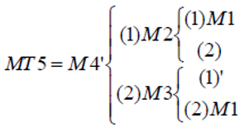

Необходимые машины приведены в таблицах 2.1-2.4.

Таблица 2.1. Машина М1

|  |  |  |
| --- | --- | --- |
| M1 | 0 | 1 |
| A1 | 0RA1 | 1RA2 |
| A2 | 0SA0 | 1RA2 |

Таблица 2.2. Машина М2

|  |  |  |
| --- | --- | --- |
| M2 | 0 | 1 |
| B1 | 0RB1 | 1SB0(1) |
| B2 | 1SB2 | 1SB0(2) |

Таблица 2.3. Машина М3

|  |  |  |
| --- | --- | --- |
| M3 | 0 | 1 |
| C1 | 1RC1 | 0RC2 |
| C2 | 0SC0(1) | 1SC0(2) |

Таблица 2.4. Машина М4

|  |  |  |
| --- | --- | --- |
| M4 | 0 | 1 |
| D1 | 0RD2 | 1SD0(1) |
| D2 | 1LD1 | 1SD0(2) |

Решения машины Тьюринга расписаны в таблицах 2.5-2.6.

Таблица 2.5. Исходная таблица МТ16

|  |  |  |
| --- | --- | --- |
| MT5 | 0 | 1 |
| D1 | 0RD2 | 1SD0(1) |
| D2 | 1LD1 | 1SD0(2) |
| B1 | 0RB1 | 1SB0(1) |
| B2 | 1SB2 | 1SB0(2) |
| A1 | 0RA1 | 1RA2 |
| A2 | 0SA0 | 1RA2 |
| C1 | 1RC1 | 0RC2 |
| C2 | 0SC0(1) | 1SC0(2) |

Таблица 2.6. Решённая таблица МТ16

|  |  |  |
| --- | --- | --- |
| MT5 | 0 | 1 |
| D1 | 0RD2 | 1SB1 |
| D2 | 1LD1 | 1SC1 |
| B1 | 0RB1 | 1SA1 |
| B2 | 1SB2 | 1SBO |
| A1 | 0RA1 | 1RA2 |
| A2 | 0SA0 | 1RA2 |
| C1 | 1RC1 | 0RC2 |
| C2 | 0SD1 | 1SA1 |

Граф машины Тьюринга МТ5 изображён на рисунке 2.1.

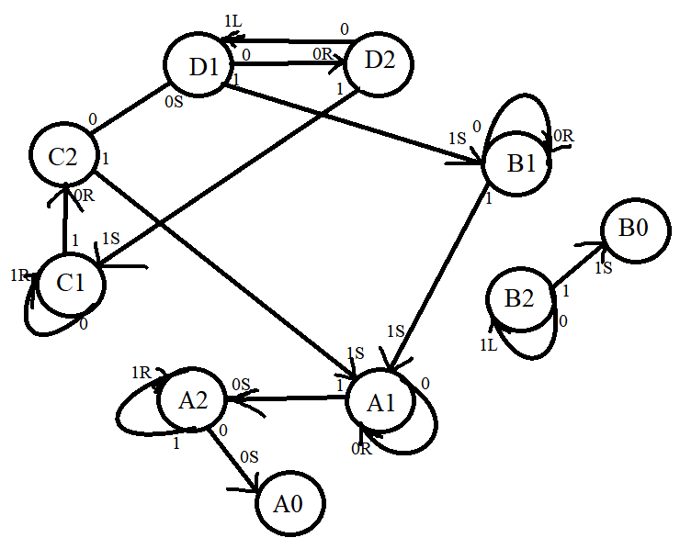

Рисунок 2.1. Граф машины Тьюринга

Блок-схема машины Тьюринга МТ16 изображена на рисунке 2.2.



Рисунок 2.2. Блок-схема машины Тьюринга

Описание переходов

Из начального состояния D1 при условии правда, машина переходит в состояние D2, осуществляя сдвиг вправо, при этом записывая значение 0. При условии ложь, машина переходит в состояние B1, осуществляя стоп-состояние, при этом записывая значение 1.

Из условия D2 при условии правда машина переходит в состояние D1, осуществляя сдвиг влево, при этом записывая значение 1. При условии ложь, машина переходит в стоп-состояние C1, при этом записывая значение 1.

Из условия B1 при условии правда машина переходит в состояние B1, осуществляя сдвиг вправо, при этом записывая значение 0. При условии ложь, машина переходит в состояние A1, осуществляя стоп-состояние, при этом записывая значение 1.

Из условия В2 при условии ложь машина переходит в стоп-состояние B0, при этом записывая значение 1. При условии правда, машина переходит в стоп-состояние В2, осуществляет стоп-состояние, при этом записывая значение 1.

Из условия A1 при условии правда машина переходит в состояние А1, осуществляя сдвиг вправо, при этом записывая значение 0. При условии ложь, машина осуществляет сдвиг вправо и переходит в А2, при этом записывая значение 1.

Из условия А2 при условии правда машина переходит в состояние А0, машина переходит в стоп-состояние, при этом записывая значение 0. При условии ложь, осуществляет сдвиг вправо, машина переходит в состояние A2, при этом записывая значение 1.

Из условия С1 при условии правда машина переходит в состояние С1, осуществляя сдвиг вправо, при этом записывая значение 1. При условии ложь, осуществляет переход вправо, машина переходит в состояние С2, при этом записывая значение 0.

Из условия С2 при условии правда машина, осуществляет переход в стоп-состояние, переходит в D1, при этом записывая значение 0. При условии ложь, машина переходит стоп-состояние, переходит в состояние A1, при этом записывая значение 1.

1. Вывод

В данном РГР я ознакомился с вычисление Мили и Мура, используя формулы вычисления, построил графы, произвел вычисления, построения таблиц, использовал данные из них, произвел реакцию на входное слово, составил таблицы и приобрел полезные для меня знания. Используя теоретические и практические знания о машине Тьюринга, которые были даны входе лекций и практик, я произвел вычисления, используя данные мне машины, я построил граф, блок-схему, а также таблицы по всем правилам и сведениям работы.

1. Литература
2. <https://inf1.info/turing>
3. <https://studfiles.net/preview/4351969/page:5/>
4. Дроздова И. И., Загинайло М. В. Применение автомата Мили для решения элементарных логических задач // Молодой ученый. — 2017. — №11. — С. 62-66.
5. Машина Тьюринга и алгоритмы Маркова / В. Н. Пильщиков, В. Г. Абрамов, А. А. Вылиток, И. В. Горячая. — МАКС Пресс Москва, 2016. — 72 с.
6. Минский М. Вычисления и автоматы. – М.: Мир, 1971. - 364 с.
7. Карпов Ю. Г. Теория автоматов. – СПб.: Питер, 2002. - 206 с.
8. Кузнецов О. П., Адельсон-Вельский Г. М. Дискретная математика для инженера. – М.: Энергия, 1986. - 336 с.
9. Эббинхауз Г. Д., Якобс К., Ман Ф. К. «Машины Тьюринга и рекурсивные функции»
10. Кормен, Т., Лейзерсон, Ч., Ривест, Р., Штайн, К «Алгоритмы: построение и анализ»